**УСТАНОВКА ДЛЯ НЕЙТРАЛИЗАЦИИ ГОРЮЧИХ ГАЗОВ ПРИ ШАХТНОЙ РАЗРАБОТКЕ УГОЛЬНЫХ МЕСТОРОЖДЕНИЙ**

INSTALLATION FOR NEUTRALIZATION OF COMBUSTIBLE GASES DURING COAL MINING

**УДК 553.9**

**Мартьянов Иван Александрович,** студент группы БТПП-23-1бз, Лысьвенский филиал Пермского Национального Исследовательского Политехнического института, г. Лысьва Пермский край

**Martyanov Ivan Aleksandrovich**, Lysvensky branch of the Perm National Research Polytechnic Institute, Lysva, Perm region

e-mail: [ivan.martyanov.87@mail.ru](mailto:ivanov_i7@mail.ru)

**Аннотация**

Образование взрывоопасных смесей при шахтной разработке угольных месторождений - серьёзная проблема обеспечения безопасности. При увеличении глубины и протяжённости шахт поддерживать содержание метана в воздухе с помощью только вентиляции становится проблематичным. Содержание метана в шахте не должно превышать 2%, поэтому для поддержания концентрации на необходимом безопасном уровне требуется перекачивать через шахты большие объёмы воздуха. В статье предлагается вариант установки для каталитической нейтрализации горючих газов, преимущественно метана, при шахтной разработке угля и прочих полезных ископаемых в условиях, при которых эффективное использование вентиляции осложнено, либо не обеспечивает эффективного удаления газовоздушной смеси и достаточного разбавления выделяющегося метана. Установка представляет собой размещаемую непосредственно в шахте энергозависимую систему, которая служит для окисления метана, содержащегося в воздухе. В результете образуются безопасные углекислый газ и вода.

**Annotation**

The formation of explosive mixtures during mining of coal deposits is a serious safety problem. As the depth and length of mines increase, maintaining the methane content in the air using ventilation alone becomes problematic. The methane content in the mine should not exceed 2%, therefore, to maintain the concentration at the required safe level, large volumes of air must be pumped through the mines. The article proposes an installation option for the catalytic neutralization of flammable gases, mainly methane, during the mining of coal and other minerals under conditions in which the effective use of ventilation is complicated or does not provide effective removal of the gas-air mixture and sufficient dilution of the released methane. The installation is an energy-dependent system located directly in the mine, which serves to oxidize methane contained in the air. As a result, safe carbon dioxide and water are formed.

**Ключевые слова:** угледобыча, безопасность при добыче угля, каталитическая нейтрализация, взрывоопасная концентрация, гремучий газ, шахтный метан.

**Keywords:** coal mining, safety in coal mining, catalytic neutralization, explosive concentration, detonating gas, coal mine methane.

Горнодобывающая промышленность – это масштабная отрасль мировой экономики, призванная удовлетворить многие потребности промышленности в сырье и энергоносителях. При шахтном способе разработки часто, особенно при угледобыче, возникает проблема удаления метана из шахт, который является основной причиной взрывов на шахтах по всему миру, иногда уносит жизни сотен горняков. Проблема удаления метана из шахт решается усиленной вентиляцией, что обусловлено снижением концентрации метана до безопасного уровня, а также применяются меры для недопущения образования очагов детонации газовоздушной смеси - высекания искр, искрение электрической проводки, использование открытого огня и т.д.

С увеличением глубины и протяжённости шахт основной метод газо удаления - вентиляция, становится все более проблематичным, а безопасная концентрация метана для разных категорий выработок не должна превышать от 0,5% для тупиковых выработок и камер, не более 1% при взрывных работах, не более 2% в местных скоплениях. Это приводит к необходимости циркуляции больших объёмов избыточного чистого воздуха.

В данной работе предложено рассмотреть создание компактной установки для окисления метана кислородом окружающего воздуха непосредственно в шахте.

Проблема наличия метана в шахтных разработках актуальна не только при добыче углеводородного сырья, также в любых шахтах, в зависимости от состава разрабатываемых грунтов, может скапливаться метан(и другие горючие газы). Взрывоопасная концентрация метана лежит в пределах от 5 до 16 %; наиболее опасная концентрация - 9,5 %, при нормальной концентрации кислорода.

Существуют различные предложения по снижению рисков взрыва газовоздушной смеси, например сокращение концентрации кислорода до 17% путём введения дополнительно к приточному воздуху расчётных порций азота. При такой концентрации кислорода метан не способен детонировать при любой его концентрации. Однако такой недостаток кислорода способен без негативных последствий переносить далеко не каждый человек, либо необходимо использовать дыхательные аппараты необходимой конструкции, что делает этот способ малопригодным. Также предложен способ сжигания газовоздушной смеси непосредственно в шахте, он включает поджигание метано - воздушной смеси на самой ранней стадии её поступления в горную выработку инициаторами зажигания, для чего постоянно действующие инициаторы зажигания располагают вдоль продольного направления горной выработки. Но факт наличия в шахте очага высокой температуры, способной вызвать взрыв ставит под сомнение и этот метод. Также предложен запатентованный метод выжигания метана при помощи принудительного пропускания воздуха через электрическую спираль накаливания, такой способ наиболее близок к предлагаемому в данной работе методу, однако в данном случае помимо нагревания окружающего воздуха существует проблема большого потребления электроэнергии и наличие очага детонации в виде высокотемпературной спирали накаливания.

Устройство состоит из закрытой, теплоизолированной камеры сгорания, в которой находится катализатор, перед катализатором находится электронагреватель, между катализатором и электронагревателем, а также после катализатора находятся температурные датчики. Для рециклинга тепловой энергии в конструкции предусмотрен противоточный рекуператор. Нагнетатель для подачи воздуха. Также необходима установка воздушного фильтра на забор воздуха.

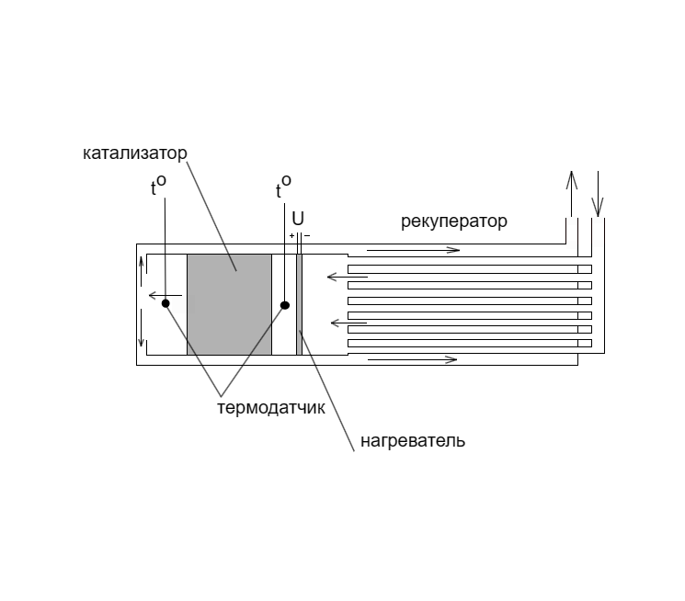

Рисунок 1

Работа установки: При запуске установки нагнетатель воздуха через фильтр нагнетает воздух содержащий метан и кислород из шахты в рекуператор. Газовоздушная смесь из рекуператора попадает в камеру дожига и нагревается, контактируя с электронагревателем, далее нагретая газовоздушная смесь проходит через пористый катализатор, где происходит окисление метана до углекислого газа и воды. Покинув реакционную зону, газовоздушная смесь попадает в рекуператор, где отдаёт своё тепло поступающему в камеру дожига воздуху и выходит наружу.

В основу процесса заложен принцип низкотемпературного каталитического обезвреживания газов. Воспламенение метана в стандартных условиях происходит при температуре 650-750 С при концентрации кислорода 21%. При меньшей температуре метан не воспламеняется. Для безопасности процесса окисления метана кислородом воздуха необходимо добиться такой температуры окисления, при которой не будет происходить самоподдерживающейся цепной реакции воспламенения в объёме газовоздушной смеси. Для этой цели служат катализаторы, в результате применения которых снижается необходимая для реакции метана с кислородом температура. В качестве катализаторов чаще всего используются благородные металлы(платина, палладий, осмий, иридий) нанесённые на керамическую основу, а также никель - медные составы. Используя катализаторы возможно добиться температуры полного окисления метана 300-400 С, что положительно скажется как на безопасности, так и энергоэффективности установки. Для недопущения подъёма температуры внутри дожигателя до опасных значений необходимо контролировать температуру с помощью температурных датчиков, автоматическое управление должно своевременно включать и отключать нагрев. Используя рекуператоры с развитой поверхностью теплообмена возможно добиться коэффициента рекуперации в пределах 90-95%. Использование данного устройства для нейтрализации взрывоопасных газов должно сопровождаться с использованием стандартных методов борьбы с загазованностью шахт - применение вентиляции, газоанализаторов.

**Литература**

1. Матрос Ю.Ш. Каталитическое обезвреживание отходящих газов промышленных производств / Матрос Ю. Ш., Носков А. С., Чумаченко В. А. ; отв. ред. Пармон В. Н.// АН СССР, Сибирское отд-ние, Ин-т катализа. - Новосибирск : Наука. Сибирское отд-ние, 1991. - 221с. ил.
2. Морев А.М. Дегазация угольных шахт и использование метана./ Морев А.М. Сахаров М.Н.// Донецк, «Донбас», 1974.—108с.
3. Щукин В. П. Катализ низших предельных углеводородов / Щукин В. П, Зотов В. Ю. - Тольятти : Кассандра, 2013. - 125 с. : ил., табл
4. Патент№74163 Установка для выжигания метана. Заявл. 05.06.1948. Опубл. 01.01.1949 Файбисович И.Л. Фельдман Е.С.- 2с.
5. Патент № 1 165 802 Устройство для очистки горных выработок от метана. Заявл. 12.06.1982 Опубл. 07.07.1982 Фельк Р.К. Швец И.А.

**Literature**

1. Matros Yu.Sh. Catalytic neutralization of industrial waste gases / Yu. Sh. Matros, A. S. Noskov, V. A. Chumachenko; resp. ed. V. N. Parmon // USSR Academy of Sciences, Siberian Department, Institute of Catalysis. - Novosibirsk: Science. Siberian department, 1991. - 221 p. ill.
2. Morev A.M. Degassing of coal mines and the use of methane./ Morev A.M. Sakharov M.N. // Donetsk, “Donbass”, 1974.-108 p.
3. Shchukin V. P. Catalysis of lower saturated hydrocarbons / Shchukin V. P., Zotov V. Yu. - Togliatti: Kassandra, 2013. - 125 p. : ill., table
4. Patent No. 74163 Installation for burning methane. Application 06/05/1948. Publ. 01/01/1949 Faibisovich I.L. Feldman E.S. - 2s.
5. Patent No. 1 165 802 Device for cleaning mine workings from methane. Application 06/12/1982 Publ. 07/07/1982 Felk R.K. Shvets I.A.  
   .